**Herzlichen Glückwunsch: Drei Studierende der Telematik und Verkehrssystemtechnik an der TH Wildau ausgezeichnet**

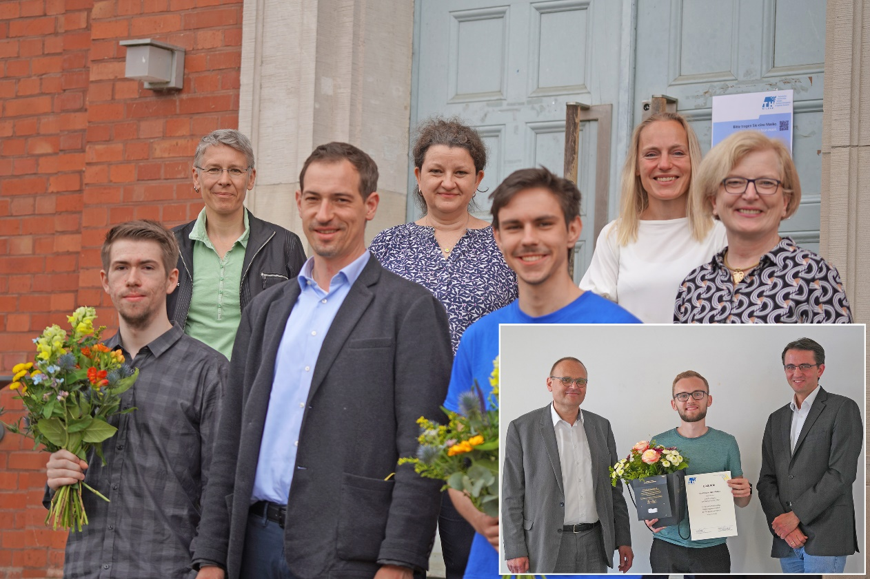

**Bildunterschrift:**

v.l. vorn: Alexander Hohmann, Simon Schwarz (VAB, Assistent der Geschäftsführung), und Jerome Albert. Dahinter v.l.: Prof. Heike Pospisil, Dekanin Fachbereich Ingenieur- und Naturwissenschaften, Prof. Janett Mohnke und Janine Breßler, beide Studiengang Telematik, Prof. Ulrike Tippe, Präsidentin der TH Wildau.

Im kleinen Bild: v.l.: Dipl.-Ing. (FH) Matthias Lydike, Geschäftsführer VAB, Christian Jäger-Waldau, und Prof. Christian Liebchen, Professor für Verkehrsbetriebsführung der TH Wildau.

**Bild:** TH Wildau

**Subheadline:** Auszeichnungen

**Teaser:**

**Mit einem Preisgeld von je 1.500 Euro wurden die Studenten Alexander Hohmann (Bachelor Telematik), Jerome Albert (Master Telematik) und Christian Jäger-Waldau (Bachelor Verkehrssystemtechnik) vor Kurzem ausgezeichnet. Das in diesem Jahr erstmals von der Verkehrsautomatisierung Berlin GmbH (VAB) zur Verfügung gestellte Preisgeld zeichnet die besten Studierenden der Studiengänge Telematik und Verkehrssystemtechnik der Technischen Hochschule Wildau (TH Wildau) aus.**

**Text:**

Den jährlichen Geldpreis erhalten die jeweils leistungsstärksten Studierenden des jeweiligen Studiengangs. Dabei werden die Ergebnisse der Leistungen aus den ersten Semestern zur Auswertung verwendet. Außerdem  müssen sich die Studierenden vorab darauf bewerben.

„Wir freuen uns am Studiengang Telematik sehr über die Auslobung des Preises durch die Verkehrsautomatisierung Berlin GmbH (VAB) und die damit verbundene Möglichkeit, die Leistungen unserer Beststudierenden besonders wertzuschätzen. Unseren diesjährigen Preisträgern, Jerome Albert und Alexander Hohmann, möchten wir sehr herzlich zu dieser Auszeichnung gratulieren und ihnen auch für den weiteren Weg alles Gute wünschen. Die Kooperation mit der VAB ist sowohl menschlich als auch inhaltlich eine Bereicherung für unseren Studiengang, deren Weiterführung und Ausgestaltung wir in den kommenden Jahren mit Vorfreude entgegensehen“, so Prof. Janett Mohnke.

„Das gesamte Team des Studiengangs Verkehrssystemtechnik gratuliert Christian Jäger-Waldau herzlich zum Erhalt des VAB Telematik- und Verkehrspreises 2022 und wünscht ihm zunächst für sein weiteres Studium, aber auch für seinen Werdegang insgesamt, alles Gute. Das Verkehrswissenschaftliche Kolloquium an der TH Wildau bildete dabei den Rahmen für die Preisverleihung. Herr Lydike, Geschäftsführer der Verkehrsautomatisierung Berlin GmbH, steuerte zu diesem auch einen Vortrag zum Thema ‚Autonomes Fahren – Übungsgelände ÖPNV-Betriebshof‘ bei. Wir freuen uns bereits sehr auf alle weiteren sich künftig bietenden Formen unserer gemeinsamen Zusammenarbeit zwischen Unternehmen und Hochschule“, sagt Prof. Christian Liebchen.

**Mehr Informationen zu den Studiengängen der TH Wildau:**

Bachelor Telematik (dual): <http://www.th-wildau.de/telematik>

Bachelor Verkehrssystemtechnik: <https://www.th-wildau.de/vst>

**Ansprechpersonen TH Wildau**

**Studiengang Telematik**Prof. Janett MohnkeTel.: +49 (0)3375 508 291E-Mail: janett.mohnke@th-wildau.de

**Studiengang Verkehrssystemtechnik**

Prof. Christian Liebchen

Tel.: +49 (0)3375 508 755

E-Mail: christian.liebchen@th-wildau.de

**Ansprechpersonen Externe Kommunikation TH Wildau:**

Mike Lange / Mareike Rammelt  
TH Wildau  
Hochschulring 1, 15745 Wildau  
Tel. +49 (0)3375 508 211 / -669  
E-Mail: [presse@th-wildau.de](mailto:presse@th-wildau.de)